Medienmitteilung: Schweizer Bauwerk Group übernimmt Somerset Hardwood Flooring Inc. und stärkt Präsenz im nordamerikanischen Parkettmarkt

St. Margrethen, 02. Mai 2022.

Die Bauwerk Group übernimmt per 01. Mai 2022 Somerset Hardwood Flooring mit Sitz in Kentucky (USA). Die Schweizer Unternehmung mit Hauptsitz in St. Margrethen (SG) ist Europas zweitgrösster Parketthersteller. Somerset Hardwood Flooring gehört zu den Markt- und Qualitätsführern für Parkettböden in Nordamerika. Durch den Zusammenschluss erreicht die Bauwerk Group künftig einen Umsatz von rund 400 Millionen CHF und steigt damit zum globalen Marktführer für Qualitätsparkett auf. Dazu Patrick Hardy, CEO und President der Bauwerk Group: «Gerade in herausfordernden Zeiten wollen wir mutig sein und die Weiterentwicklung des Unternehmens vorantreiben. Wir sind davon überzeugt: Die Zukunft gehört nachhaltigen Bodenbelägen wie Parkett.»

Die Marke Somerset Hardwood Flooring wird fortgeführt und ergänzt das bestehende Portfolio der Bauwerk Group mit den Marken Bauwerk Parkett und Boen. Alle drei Marken werden ihre bekannten Produktidentitäten und regionalen Schwerpunkte beibehalten. Durch die Akquisition gelingt es der gesamten Gruppe, sich geografisch weiter zu diversifizieren und sich international noch breiter zu positionieren. CEO Patrick Hardy erläutert: «Mit Somerset Hardwood Flooring haben wir den idealen Partner für unsere US-Expansion gefunden. Für die Akquisition war uns eine starke Marktpositionierung, eine eigene Produktion und die Verbundenheit zu Werten und Mitarbeitenden wichtig. All das trifft auf Somerset Hardwood Flooring zu. Wir freuen uns, unsere Erfolgsgeschichte fortschreiben zu können.»

Die Übernahme zeichnet sich durch den komplementären Charakter der Firmen aus. So ist Somerset Hardwood Flooring als etablierte Marke vor allem im für den US-Markt relevanten Segment Massivparkett führend und eröffnet der Bauwerk Group Zugang zu wichtigen Verkaufskanälen in Nordamerika. Gleichzeitig wird Somerset Hardwood Flooring vom Know-how der Bauwerk Group im Bereich Mehrschichtparkett profitieren. Darüber hinaus ist entscheidend, dass die Bauwerk Group und Somerset Hardwood Flooring nicht um den knappen Rohstoff Holz konkurrieren. Dazu Steve Merrick, Gründer und Eigentümer von Somerset Hardwood Flooring: «Beide Parteien bringen wichtige Erfolgsfaktoren mit, welche in Kombination den nächsten Schritt für beide Firmen ermöglichen. Unter der Ägide der Bauwerk Group wird Somerset Hardwood Flooring seine Stärken weiter ausspielen und akzentuieren können».

Der Markt für nachhaltige Bodenbeläge hat sich in den vergangenen Jahren positiv entwickelt, auch wenn die Hersteller seit der Pandemie mit Lieferengpässen zu kämpfen haben. Gleichzeitig jedoch beförderte der neue Fokus auf die eigenen vier Wände bei vielen den Trend hin zu nachhaltiger und wohngesunder Innenausstattung.

Über Bauwerk Group AG
Die Bauwerk Group wurde 1935 von Ernst Göhner gegründet und gehört heute mit rund 300 Millionen CHF Umsatz und 1‘600 Mitarbeitenden zu den führenden Unternehmen der europäischen Parkettbranche. Zum Portfolio der Gruppe gehören die Marken Bauwerk Parkett und Boen. Die Gruppe mit Hauptsitz in St. Margrethen (CH) betreibt Produktionsstandorte in der Schweiz, Litauen und Kroatien. Haupteigentümer ist die Ernst Göhner Beteiligungen AG.

Über Somerset Hardwood Flooring Inc.
Seit der Gründung 1990 durch Steve Merrick etablierte sich Somerset Hardwood Flooring als einer der führenden Hersteller von Parkettböden in den USA. Die Produktion erfolgt am Stammwerk in Somerset (Kentucky, USA) und der Produktionsstätte in Crossville (Tennessee, USA) mit landesweitem Vertrieb durch die führenden Distributoren in den USA.

Kontakt
Für weitere Fragen wenden Sie sich bitte an:
Pia Kautz (Communications Manager)
Pia.Kautz@bauwerk-group.com
+41 71 747 74 38

Bildmaterial für die redaktionnelle Verwendung

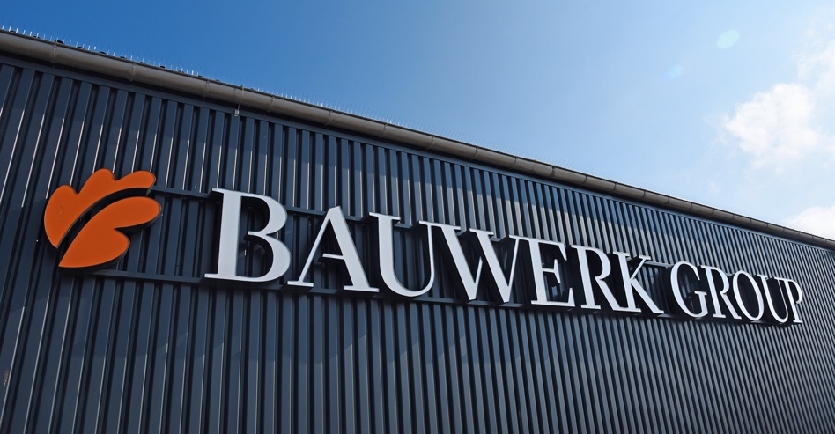

Durch den Zusammenschluss der Schweizer Bauwerk Group mit Somerset Hardwood Flooring (USA) wird die Marke Somerset Hardwood Flooring fortgeführt und ergänzt das bestehende Portfolio der Bauwerk Group mit den Marken Bauwerk Parkett und Boen. Alle drei Marken werden ihre bekannten Produktidentitäten und regionalen Schwerpunkte beibehalten. Foto: Bauwerk Group

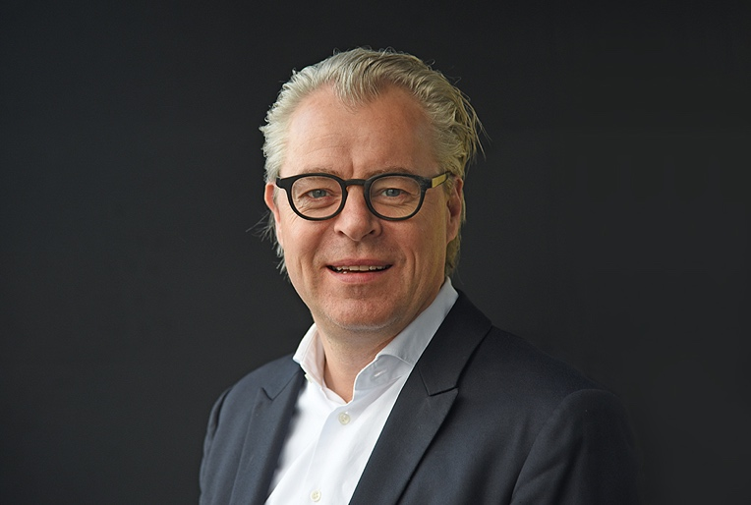

«Mit Somerset Hardwood Flooring haben wir den idealen Partner für unsere US-Expansion gefunden. Für die Akquisition war uns eine starke Marktpositionierung, eine eigene Produktion und die Verbundenheit zu Werten und Mitarbeitenden wichtig. All das trifft auf Somerset Hardwood Flooring zu. Wir freuen uns, unsere Erfolgsgeschichte fortschreiben zu können.» erläutert Patrick Hardy, CEO und President der Bauwerk Group, die Übernahme der Somerset Hardwood Flooring Inc.. Foto: Bauwerk Group

